Бюджетное образовательное учреждение для детей, нуждающихся в психолого-педагогической и медико-социальной помощи, Вологодской области «Великоустюгский центр психолого - медико – социального сопровождения»
Пальчиковые игры на занятиях
по окружающему миру
в старшей группе

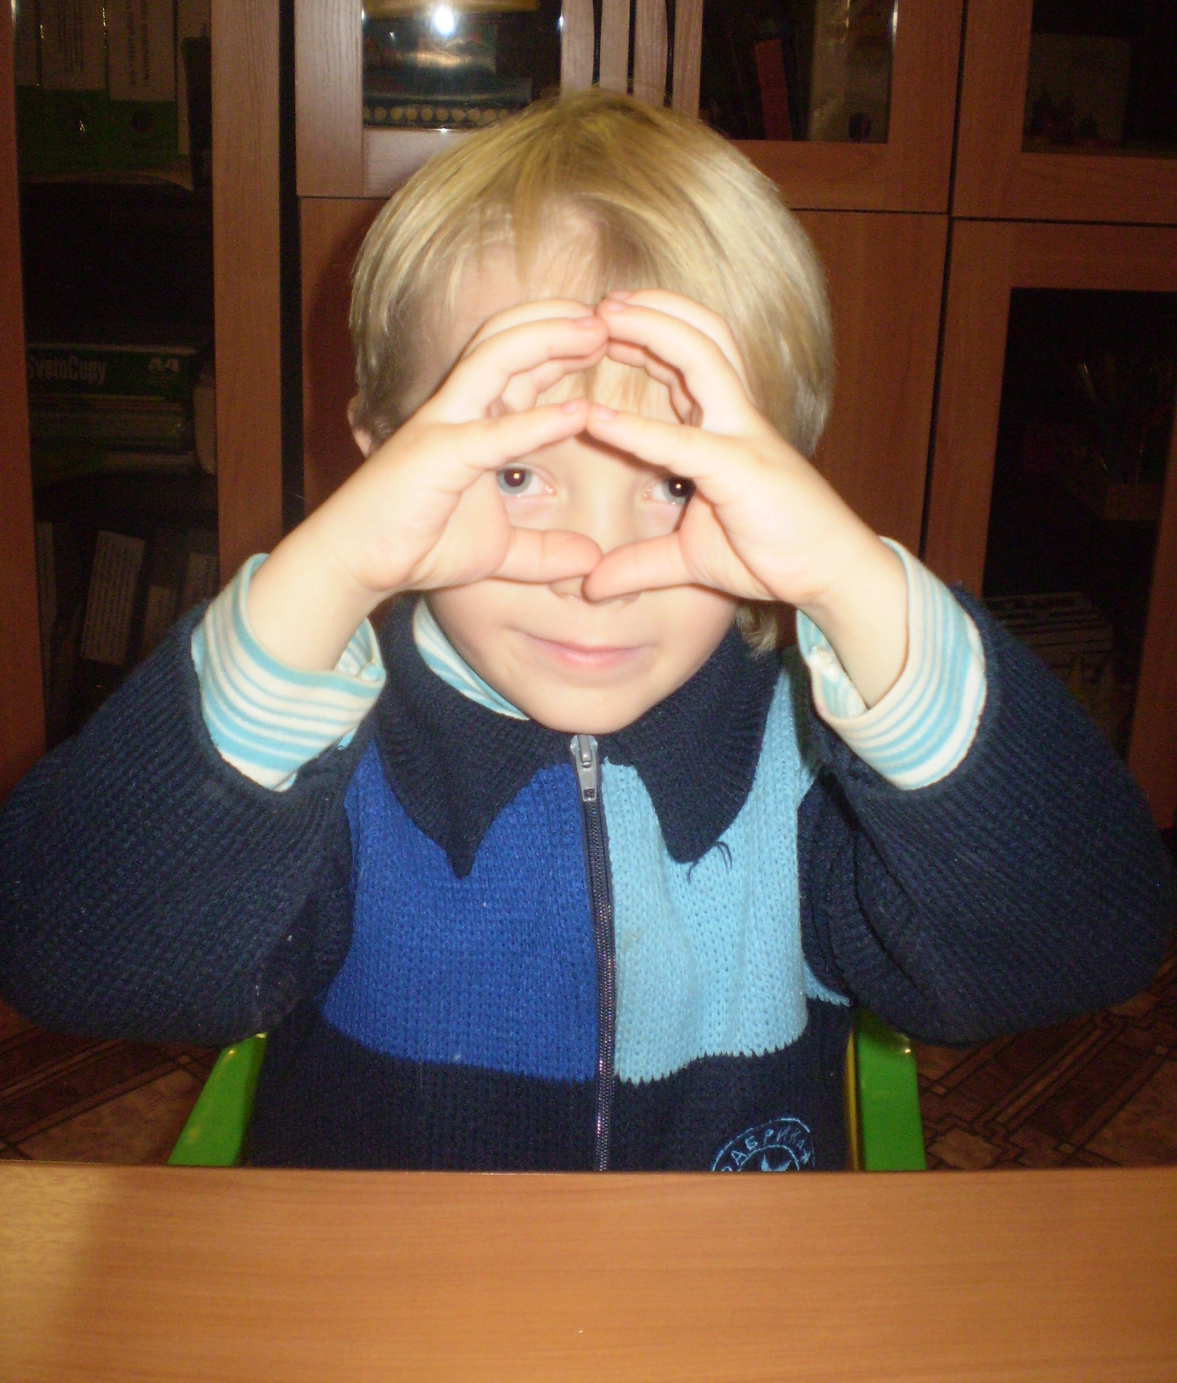

Ученые доказали, что двигательные импульсы пальцев рук влияют на формирование «речевых» зон и положительно действуют на кору головного мозга ребенка. Разнообразные действия руками, пальчиковые игры стимулируют процесс речевого и умственного развития ребенка. Именно поэтому так важно специалистам и родителям использовать пальчиковые игры.
В предлагаемой методической разработке представлена подборка пальчиковых игр, которые можно использовать на занятиях по окружающему миру как в детском саду, учреждениях дополнительного образования, так и в семье. Игры специально подобраны для детей старшей группы, они эмоциональные, интересные что, несомненно, очень важно для детей данной возрастной группы. Все пальчиковые игры сочетаются с темами по ознакомлению детей с окружающим миром в соответствии с типовой программой детского сада.

Тема: Овощи.
Пальчиковая игра: «Огород»
В огороде много гряд,
(Сжимают и разжимают пальцы.)
Тут и репа, и салат,
(Загибают пальцы поочерёдно.)
Тут и свёкла, и горох,
А картофель разве плох?
Наш зелёный огород
(Хлопают в ладоши.)
Нас прокормит целый год.

Тема: Фрукты.
Пальчиковая игра: «Апельсин»
Мы делили апельсин.
(покрутить кулаком)
Много нас, а он один.
(растопырить пальцы)
Эта долька для ежа.
(отогнуть один мизинец)
Эта долька для чижа.
(отогнуть безымянный)
Эта долька для утят.
(отогнуть средний)
Эта долька для котят.
(отогнуть указательный)
Эта долька для бобра.
(отогнуть большой)
А для волка кожура.
(погладить кожуру)
Он сердит на нас, Беда!
(показать волчьи зубы)
Разбегайся кто куда!
(пальчики разбегаются)

Тема: Осень.
Пальчиковая игра: «Осенние листья»
1,2,3,4,5.
Будем листья собирать
Листья березы
Листья рябины
Листья тополя
Листья осины
Листья дуба мы соберем
Маме осенний букет отнесем.
(Загибать пальцы, начиная с большого, сжимать и разжимать кулачки, сгибать пальчики.)

Тема: Грибы.
Пальчиковая игра: «Мухомор»
Красный-красный мухомор-
(Соединяем кончики пальцев – изображаем шляпу гриба.)
Белых крапинок узор.
(Одна рука – «шляпка гриба», указательным пальцем другой руки показываем «крапинки».)
Ты красивый, но не рвём!
(Погрозили пальчиком.)
И в корзинку не берём!
(Прямая ладонь от себя – отодвигающий жест.)

Тема: Ягоды.
Пальчиковая игра: «По малину»
Я малину собираю,
(изображаем сбор ягод)
С веток ягоды снимаю,
Подожди ещё немножко,
Будет полное лукошко.
(фигурка – корзинка – две ладошки вместе образуют корзинку)

Тема: Перелётные птицы.
Пальчиковые игры:
«Скворец»
Скворец в скворечнике живёт
(фигурка «скворечник»)
И песню звонкую поёт.
(фигурка «птица»)
«Собака и грач»
Собака смотрит, не ворча,
(фигурка «собака»)
На прилетевшего грача,
(фигурка «грач»)
А этот грач совсем не глуп –
Из миски пьёт собачий суп.
(фигурка «миска»)

Тема: Семья.
Пальчиковая игра: «Кольцо»
У мамы грустное лицо –
(изображаем)
Не может отыскать кольцо,
(фигурка «кольцо» правой кистью)
Но дочь нашла его у стула
(фигурка «стул»)
И в миг на палец натянула.
(изображаем)

Тема: Человек. Части тела, лица.
Пальчиковая игра: «В гости к пальчику большому»
В гости к пальчику большому
Приходили прямо к дому
Указательный и средний,
Безымянный и последний,
Сам мизинчик – малышок
Постучался на порог.
Вместе пальчики – друзья,
Друг без друга им нельзя!
(Выполнять сначала одной рукой, затем другой, показывая и массируя каждый пальчик. В конце сгибаем и разгибаем пальчики на двух руках)

Тема: Дом и его части.
Пальчиковые игры:
«Наш дом»
Этот дом – одноэтажный.
(Разгибают пальцы из кулака, начиная с мизинца.)
Этот дом – он двухэтажный.
А вот этот – трёхэтажный.
Этот дом – четырёхэтажный.
Этот дом – он самый важный:
Он у нас пятиэтажный.

«Приглашение»
Дом с трубой, с высокой крышей,
(фигурка «дом»)
Человек из дома вышел,
(фигурка «человечек»)
Он ворота открывает,
(фигурка «ворота»)
Всех нас в гости приглашает.
(фигурка «ворота открыты»)

Тема: Игрушки.
Пальчиковая игра: «Я с игрушками играю»
Я с игрушками играю:
(Руки перед собой, сжимаем-разжимаем пальцы обеих рук.)
Мячик я тебе бросаю,
(Протягиваем руки вперёд – «бросаем мяч».)
Пирамидку собираю,
(Прямые кисти ладонями вниз поочерёдно кладём друг на друга несколько раз.)
Грузовик везде катаю.
(Двигаем перед собой слегка раскрытой кистью правой руки – «катаем машинку».)

Тема: Мебель.
Пальчиковая игра: «Мебель»
На кроватке мы поспали,
(Руки под щёку.)
Вещи в шкаф уже убрали.
(Свободно двигаем руками – «убираем вещи».)
Мы на стуле посидели
(Ладонью одной руки накрываем кулак другой.)
И за столиком поели.
(Вращательные движения рукой с воображаемой ложкой.)

Тема: Посуда.
Пальчиковая игра: «Помощники»
1,2,3,4. Мы посуду перемыли
Чайник, чашку, ковшик, ложку,
И большую поварешку.
Мы посуду перемыли,
Только чашку мы разбили.
Ковшик тоже развалился.
Нос у чайника отбился
Ложку мы чуть-чуть сломали.
Так мы маме помогали.
(Сжимать и разжимать кулачки, трут одной ладошкой о другую, загибают пальчики по одному, трут ладонями, сжимают и разжимают кулачки.)

Тема: Одежда.
Пальчиковая игра: «Стирка»
Буду маме помогать,
Буду сам бельё стирать:
(трём кулачками друг о друга)
Мылом мылю я носки,
(водим кулачком по ладошке)
Крепко трутся кулачки,
(трём кулачками друг о друга)
Сполосну носки я ловко
(двигаем кистями рук вправо – влево)
И повешу на верёвку.
(поднимаем руки вверх, кисти сгибаем)
Тема: Обувь.
Пальчиковая игра: «Любит обувь вся семья»
Обуваем ножки бегать по дорожке.
(Двумя пальцами «шагают» по столу.)
Повторяй за мной слова:
(Сжимают и разжимают пальцы.)
Ножка – раз, ножка – два!
(Ставят два пальца на стол и поднимают по одному.)
В магазине покупают
(Сжимают и разжимают пальцы.)
И на ножки надевают
Папа, мама, брат и я –
(Загибают пальцы на руках.)
Любит обувь вся семья.
(«Шагают» пальцами по столу.)

Тема: Транспорт.
Пальчиковые игры:
«В лодке»
Ветер по морю гуляет,
(несогласованные движения пальцами)
Чью – то лодку подгоняет,
(фигурка «лодка»)
В лодке мальчик – малышок,
(фигурка «лодка с одним пассажиром»)
А в его руке – флажок.
(фигурка «флажок»)
«Транспорт»
Будем пальчики сгибать –
Будем транспорт называть:
Автомобиль и вертолёт,
Трамвай, метро и самолёт.
Пять пальцев мы в кулак зажали,
Пять видов транспорта назвали.
(Сжимают и разжимают пальчики. Поочерёдно разжимают пальчики, начиная с мизинца. На каждое слово сжимают пальцы в кулачок, начиная с большого.)

Тема: Зима.
Пальчиковая игра: «Новый год»
Рядом с ёлкой в Новый год
(фигурка «ёлка»)
Дети водят хоровод,
(поворот кругом)
На ветвях для детворы
(фигурка «ёлка»)
Есть гирлянды и шары,
(фигурки «цепочка», «шар»)
Колокольчики висят,
(фигурка «колокольчик»)
Ярко лампочки горят.
(разжать пальцы из кулака)

Тема: Зимующие птицы.
Пальчиковая игра: «Дятел»
Дятел на суку сидит,
(фигурки «птица», «дерево»)
Дятел дерево долбит,
(фигурка «птичка долбит дерево»)
Лечит дятел старый дуб.
(фигурка «дерево»)
Добрый дятел дубу люб.
(фигурка «птица летит»)
Тема: Деревья.
Пальчиковая игра: «Деревья»
Друг от друга деревья росли далеко,
(фигурка «деревья» обеими кистями)
Человеку пройти этот путь нелегко,
(фигурка «человечек»)
Только корни деревьев однажды сплелись,
(фигурка «корни деревьев»)
Будто дерева два навсегда обнялись.
(фигурка «деревья» обеими кистями)

Тема: Дикие животные нашей страны.
Пальчиковые игры:
«Детёныши диких животных»
Это зайчонок, это бельчонок,
(Сгибают пальцы в кулак, начиная с мизинца.)
Это лисёнок, это волчонок,
А это спешит, ковыляет спросонок
(Вращают большим пальцем.)
Бурый, мохнатый,
Смешной медвежонок.
«Белка»
Заскочила на пенёк
(фигурка «пень»)
Белка – маленький зверёк,
(фигурка «белка»)
А потом нарвавши шишек,
(фигурка «шишка»)
Побросала в ребятишек.
(изображаем бросок)

«Колючий клубок»
Ходит – бродит вдоль дорожек
Весь в иголках серый ёжик,
(фигурка «ёжик»)
Чтобы волк не уволок,
(фигурка «волк»)
Превратился ёж в клубок.
(фигурка «клубок»)

Тема: Дикие животные холодных стран.
Пальчиковая игра: «Пингвины»
Дружный народ в Антарктиде - пингвины.
Во всем коллективны они и едины:
Строем Пингвины идут на обед,
Хором орут по - пингвиньи: «Привет!»
Все, как один, дружно прыгают в воду, Только услышат команду: «На старт».
Вместе они веселятся и злятся.
Вместе садятся высиживать яйца.
Вместе ругают своих пингвинят,
Хвалят друг друга или бранят...
Все, как один, ничего не читают.
Все, как один, никогда не летаю
Все, как один, проживают средь льдин. Все, как один, носят имя - Пингвин. (Попеременно ударяют кулак о кулак и ладонь о ладонь. Поочерёдно загибают пальцы на каждое действие на правой, затем на левой руке. Ритмично соединяют каждый палец с большим пальцем на обеих руках одновременно на каждое действие.)

Тема: Дикие животные жарких стран.
Пальчиковые игры:
«Слон»
Хобот носит только он –
(Рукой плавно двигаем перед собой – изображаем хобот.)
Лопоухий серый слон.
(Приставляем руки к ушам.)
«Лев и львица»
Лев – он царь зверей, но всё же
(фигурка «лев»)
Тихим лев бывает тоже,
Тих бывает лев со львицей
(фигурка «львица»)
Так как сам её боится.
(закрыть руками глаза)
«Черепаха»
То не камень у дороги,
(фигурка «камень»)
Если есть у камня ноги.
(фигурка «черепаха»)
Важно ходит черепаха,
Прячет голову от страха.
(фигурка «черепаха прячет голову»)

Тема: Домашние животные.
Пальчиковые игры:
«Котята»
Побежали вдоль реки
(Двигают указательными и средними пальцами по поверхности стола от себя к краю. Повторяют несколько раз.)
Котята наперегонки.
«Довольные звери»
Довольна корова своими телятами,
Овечка довольна своими ягнятами,
Кошка довольна своими котятами,
Довольна коза своими козлятами,
Кем же довольна свинья?
Поросятами!
А я довольна своими ребятами!
(Показывают и массируют поочерёдно пальцы сначала на одной, затем на другой руке, начиная с больших)

Тема: Домашние птицы.
Пальчиковая игра: «Домашние птицы и их детёныши»
Есть у курицы цыплёнок,
(Большим пальцем поочерёдно касаются остальных, начиная с мизинца.)
У гусыни есть гусёнок,
У индюшки – индюшонок,
А у утки есть утёнок.
У каждой мамы малыши –
(Перебирают пальцы по очереди.)
Все красивы, хороши.

Тема: Родная страна, город.
Пальчиковая игра: Любим город мы»
Собранье улиц, площадей,
Машин, автобусов, людей,
Многоэтажные дома
Стоят, как книжные тома.
Но всё же любим город мы
За то, что с лета до зимы
Встречаем радостно друзей,
А с ними можно и в музей,
И в цирк пойти, и на каток
И погулять в любой денек!
(Самомассаж подушек пальцев. Один палец на одну строку.)

Тема: Весна.
Пальчиковые игры:
Весна»
Галдят грачи и там и тут,
(фигурка «птица»)
Летают и по веткам скачут,
(фигурка «деревья»)
Весной сосульки вниз растут
(фигурка «сосульки»)
И потому всё время плачут.
(изобразить плачь)
«Посев пшеницы»
Будем сеять мы пшеницу
В землю зернышки бросать.
И не пустим мы синицу
Наши всходы пеклевать.
Кыш-кыш.
(Пальцами делать движения - крошим крошки, пальцы в щепоть - синица, наклонять кисть клюет, махать руками – «кыш-кыш».)

Тема: Цветы.
Пальчиковая игра: «Цветок»
У нас в саду расцвёл цветок,
(фигурка «цветок с закрытыми лепестками»)
Чтоб стал красив он и высок,
(фигурка «цветок с открытыми лепестками»)
Раскрыл на утро лепестки,
(пальцы врозь, вместе)
Должны работать корешки!
(фигурка «корни»)

Тема: Насекомые.
Пальчиковые игры:
«Пчёлка»
Как хорошо быть пчёлкой
(фигурка «пчела»)
С весёлой рыжей чёлкой
(показать чёлку на лбу)
И пред всем народом
(фигурка «человечек»)
Своим гордится мёдом.
(фигурка «миска»)
«Паук»
У тебя скажи паук,
Сколько ног и сколько рук?
Лапы вяжут паутинку
Будто руки ткут холстинку,
Если попадутся мухи
Лапы цапнут их, как руки.
(Имитация движений паука.)

Тема: Части суток.
Пальчиковые игры:
«Днём на прогулку»
Дома можно многим заниматься,
Но пора нам на прогулку собираться,
По погоде одеваться-обуваться!
Гулять идем в любое время года:
Не страшен нам туман и непогода.
(Имитация движений)
«Части суток»
Все мы знаем, что сутки состоят из частей
И сменяют друг друга всегда.
Наступает утро, а за ним приходит день,
После вечер и ночь, и что тогда?
Снова наступает утро …
И так всегда!
(Загибать пальчики, начиная с большого)

Тема: Лето.
Пальчиковая игра: «Лето»
Вот за что люблю я лето?
Лето солнышком согрето.
Два – в лесу растет трава.
Три – ромашки – посмотри!
А четыре - это лес,
Полный сказок и чудес.
Пять – купались мы опять.
Шесть – пора грибов поесть.
Семь – малины я поем.
Восемь – сено мы покосим.
Девять – бабушка идет,
Землянику нам несет.
Десять – все вокруг в листву одето.
Вот за что люблю я лето!
(Загибать пальцы по одному на каждый счёт)

Тема: Профессии.
Пальчиковые игры:
«На корабле»
На корабле из дальних стран
(фигурка «корабль»)
Плывёт отважный капитан.
(фигурка «человечек»)
Из тесной рубки, у штурвала,
(изображаем движения штурвалом)
В бинокль видел он немало.
(фигурка «бинокль»)
«Маляры»
Маляры известку носят
Стены кистью купоросят,
Не спеша разводят мел
Я бы тоже так хотел.
(Пальчики шагают по столу, кисть вверх-вниз «красят», мешают кистью, красят.)
«Почтальон»
Что принес нам почтальон?
С толстой сумкой ходит он.
Перевод, журнал, газету,
В бандероли 2 кассеты.
И письмо от тети Вали,
Чтоб ее приезда ждали.
(Сжимать и разжимать кулаки, шагать пальчиками по столу, загибать пальцы, начиная с большого.)

Тема: Инструменты.
Пальчиковые игры:
«Лопатка»
Лопаткой я снежок копаю
Снежком машинку нагружаю.
(Делать скользящие движения ладонями.)
«Грабли»
Листья падают в саду
Я их граблями сгребу.
(Пальцы рук согнуть как грабли, имитировать гребки, грести к себе.)

Используемые источники:
- Н. В. Зайцева Пальчиковые игры http://zaitsevanv.jimdo.com/развитие-мелкой-моторики/
- Аверина И. Е. Физкультурные минутки и динамические паузы в дошкольных образовательных учреждениях. – М.: Айрис-пресс, 2008.
- Большакова С. Е. Формирование мелкой моторики рук. – М.: ТЦ Сфера, 2008.
- Гаврина С. Е. ,Кутявина Н.Л., Топоркова И.Г., Щербинина С.В. Развиваем руки - чтоб учиться, и писать, и красиво рисовать.- Ярославль: Академия развития, 1997.
- Егоров В. Расскажи стихи руками.- Москва: издательство АО «СОВЕР», 1992.
- Игры для развития мелкой моторики рук с использованием нестандартного оборудования. – Автор – сост. О. А. Зажигина. – Спб.: ООО «ИЗДАТЕЛЬСТВО «ДЕТСТВО – ПРЕСС», 2012.
- Ткаченко Т. А. Мелкая моторика. Гимнастика для пальчиков. – М.: Изд-во Эксмо, 2005.
- Цвынтарный В.В. Играем пальчиками и развиваем речь.- СПб.: «Лань»,1997.

